เที่ยวเมืองวิวยุโรปสุดโรแมนติก ช่วงใบไม้เปลี่ยนสี
เมืองต้าเหลียน-เวนิสตะวันออก-จัตุรัสชิงไห่-ถนนญี่ปุ่น-ถนนรัสเซีย
ท่าเรือประมง-อ่าวหลิงเจี่ยวเมืองชิงเต่า โบสถ์เซนต์ไมเคิล โรงเบียร์ชิงเต่า
หมู่บ้านประมงซาจื่อโข่ว จัตุรัส 4 พฤษภา ปลาวาฬเกยตื้น 6 วัน 5 คืน นอนบนเรือ 1 คืน *เที่ยวเต็มสุข ไม่เข้าร้าน* CZ

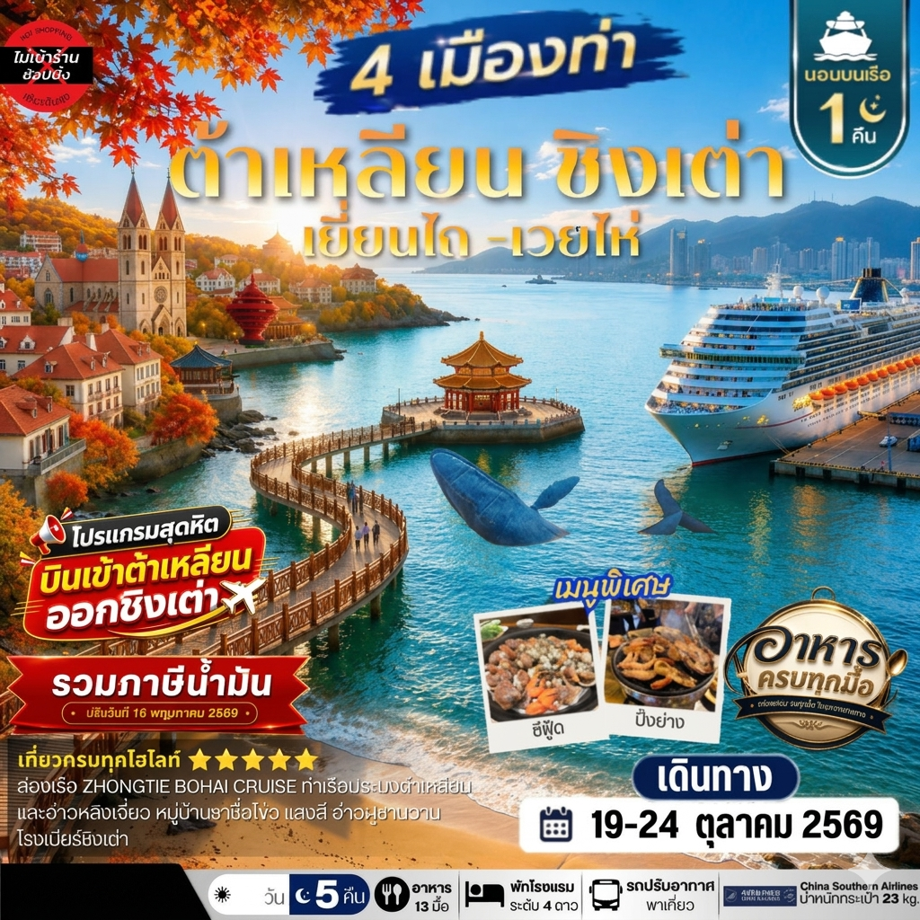

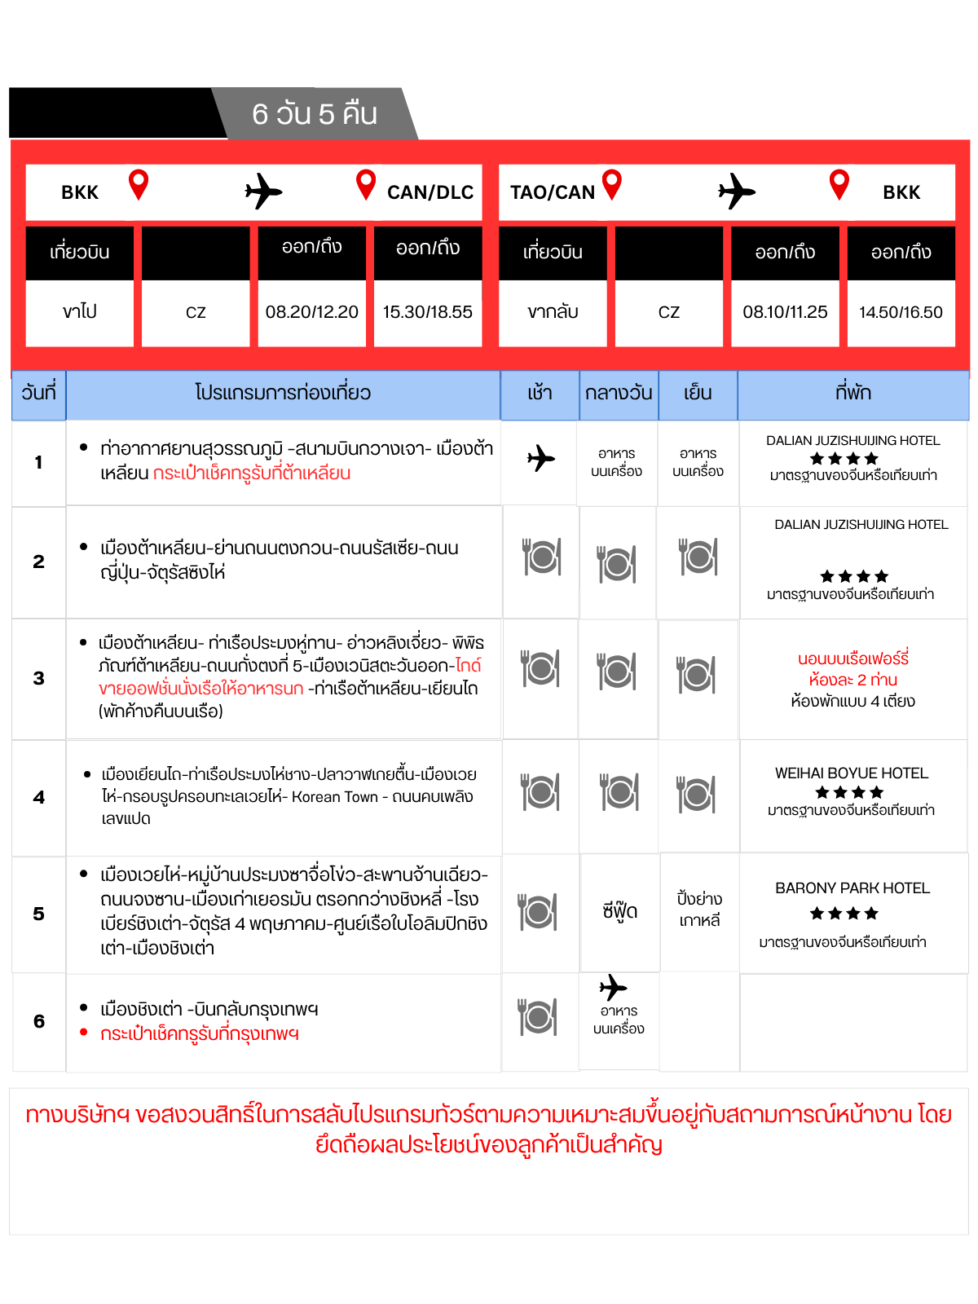

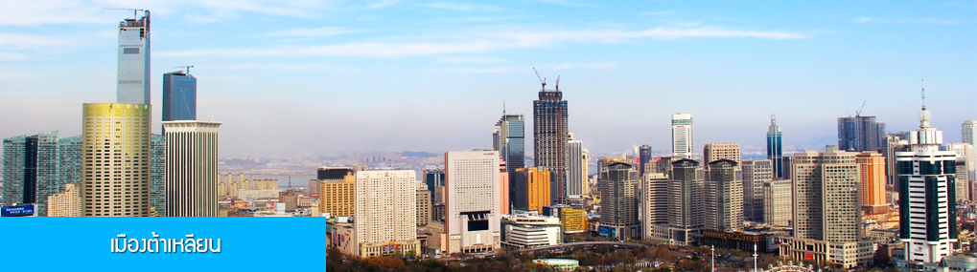

วันแรก ท่าอากาศยานสุวรรณภูมิ –สนามบินกวางเจา- เมืองต้าเหลียน
05.30 น. คณะพร้อมกันที่ ท่าอากาศยานสุวรรณภูมิ อาคารผู้โดยสารระหว่างประเทศขาออก ชั้น 4 ประตู 10 เคาน์เตอร์ สายการบิน CHINA SOUTHERN AIRLINES (CZ) โดยมีเจ้าหน้าที่บริษัทฯ คอยให้การต้อนรับและอำนวยความสะดวกในการเช็คอิน
08.20 น. เดินทางสู่สนามบินไป๋หยุน นครกวางเจาโดยเที่ยวบินของสายการบิน CHINA SOUTHERN AIRLINES เที่ยวบินที่ CZ362 (บริการอาหารและเครื่องดื่มระหว่างเที่ยวบิน)
12.20 น. เดินทางถึงสนามบินไป๋หยุน นครกวางเจา นำท่านผ่านด่านตรวจคนเข้าเมืองขาเข้า
จากนั้นให้ท่านพักผ่อนภายในอาคารผู้โดยสารและรอต่อเครื่องไปเมืองต้าเหลียน (สัมภาระที่โหลดใต้ท้องเครื่องจะถูกส่งตรงไปยังสนามบินปลายทางเมืองต้าเหลียน)
15.30 น. เดินทางสู่เมืองต้าเหหลียนโดยเที่ยวบินของสายการบิน CHINA SOUTHERN AIRLINES เที่ยวบินที่ CZ6200
(บริการอาหารและเครื่องดื่มระหว่างเที่ยวบิน)
18.55 น. เดินทางถึงสนามบินเมืองต้าเหลียน หลังตรวจรับสัมภาระและผ่านด่านศุลกากรเรียบร้อยแล้ว นำท่านเดินทางโดยรถบัสเข้าสู่โรงแรมที่พักในตัวเมืองต้าเหลียน......
พักที่ DALIAN JUZISHUIJING HOTEL / SANSHUI HOTELโรงแรมระดับ 4 ดาวท้องถิ่น ต้าเหลียน

วันที่สอง เมืองต้าเหลียน-ย่านถนนตงกวน-ถนนรัสเซีย-ถนนญี่ปุ่น-จัตุรัสซิงไห่
เช้า รับประทานอาหารเช้า ณ ห้องอาหารของโรงแรม (1)
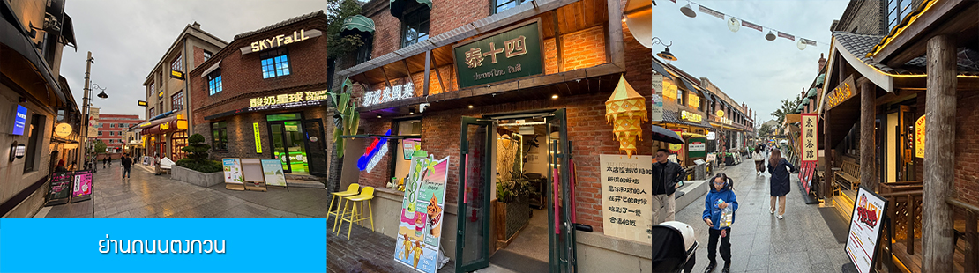

นำท่านเที่ยวชม ย่านถนนตงกวน 东关街 ถนนโบราณที่เป็นจุดเช็คอินยอดนิยมของเมืองต้าเหลียน บริเวณนี้เป็นจุดแรกของเมืองต้าเหลียนที่มีคนจีนพำนักอาศัย ในช่วงที่รัสเซียปกครองบริเวณนี้ถูกำนหดให้เป็นย่านคนจีน ในช่วงที่ญี่ปุ่นยึดครองเมืองต้าเหลียนที่นี่เป็นจุดตั้งด่านของกองทัพญี่ปุ่นในช่วงต้นศตวรรษที่ 20 ประกอบด้วยอาคารบ้านเรือนตามสถาปัตยกรรมแบบญี่ปุ่นผสมแบบตะวันตกกว่าร้อยหลัง มีร้านอาหาร ร้านกาแฟ บาร์เบียร์ เบเกอร์รี่ เหมาะแก่การเดินเล่น ช้อปปิ้ง ทานอาหารสำหรับผู้ที่นิยมความคลาสสิค.....

เที่ยง รับประทานอาหารกลางวัน ณ ภัตตาคาร (2)

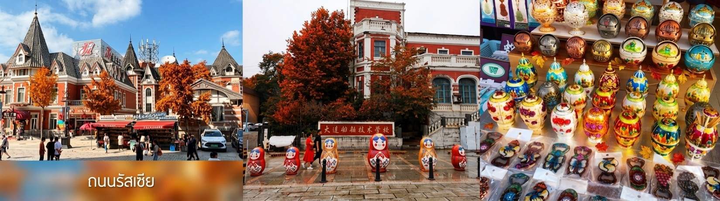

ต่อด้วยนำท่านเที่ยวชมและเก็บภาพ ณ ถนนรัสเซีย 俄罗斯风情街 ในอดีตที่นี่เป็นที่ตั้งของที่ศาลาว่าการเมืองต้าเหลียน ภายหลังได้กลายเป็นชุมชนของพ่อค้าและวิศวกรทางรถไฟชาวรัสเซีย บริเวณนี้จึงเต็มไปด้วยอาคารบ้านเรือนแบบตะวันตก (รัสเซีย) มากมาย นอกจากได้เก็บภาพที่มีพื้นหลังเป็นอาคารสถาปัตยกรรมตะวันตก ที่นี่ยังมีร้านค้าที่จำหน่ายสินค้าและของที่ระลึกที่นำเข้าจากรัสเซียอาทิ ช็อกโกแลต เหล้าวอดก้า ตุ๊กตารัสเซีย ฯลฯ

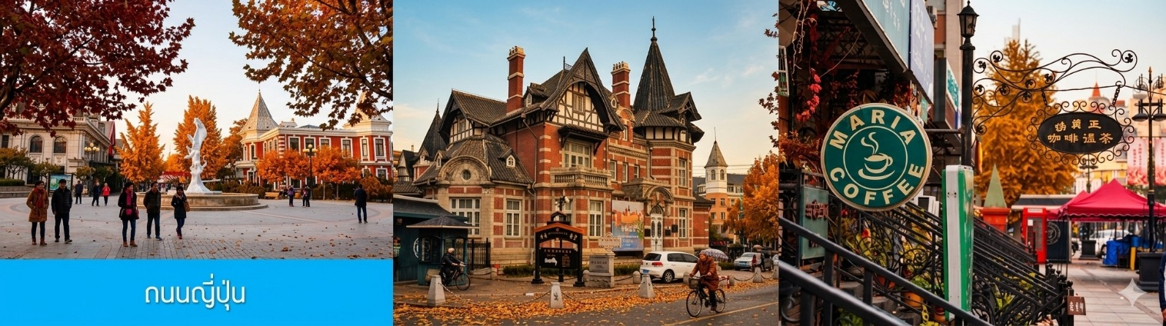

นำท่านเที่ยวชม ถนนญี่ปุ่น 日本风情街 เป็นอีกหนึ่งแหล่งเช็คอินที่นักท่องเที่ยวแนวเช็คอินไม่ควรพลาด ได้รับฉายาว่าเป็น เกียวโตน้อยแห่งราชวงศ์ถัง 盛唐小京都 ออบแบบโดยสถาปนิกชาวญี่ปุ่น และใช้วัสดุที่นำเข้าจากญี่ปุ่นในการก่อสร้าง ที่นี่ถูกเนรมิตให้กลายเป็น เมืองเกียวโตขนาดย่อม และเป็นจุดเช็คอิน ถ่ายภาพสำหรับนักท่องเที่ยวสมัยใหม่..

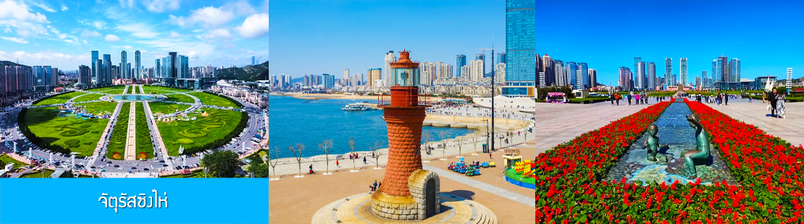

จากนั้นนำท่านเที่ยวชม จัตุรัสซิงไห่ 星海广场 เป็นจัตุรัสขนาดใหญ่เป็นแลนด์มาร์คสำคัญของเมืองต้าเหลียน สร้างขึ้นเพื่อเฉลิมฉลองในโอกาสที่รัฐบาลอังกฤษคืนเกาะฮ่องกงในให้จีนในปี ค.ศ. 1997 ตั้งอยู่ชายฝั่งทะเลในเมืองต้าเหลียน เป็นจัตุรัสใจกลางเมืองที่ใหญ่ที่สุดในโลกและ เป็นแลนด์มาร์คของเมืองต้าเหลียน รายล้อมด้วยตึกระฟ้าที่ทันสมัย ภายในมีบ่อน้ำพุดนตรี ลานหญ้าขนาดใหญ่ และลานกว้างสำหรับจัดกิจกรรมกลางแจ้ง อาทิ เทศกาลเบียร์นานาชาติ การแข่งขันวิ่งมาราธอน งานแฟชั่นนานาชาติเมืองต้าเหลียน ฯลฯ
ลูกค้าสามารถซื้อบัตรนั่งรถไฟรางชมบรรยากาศของจัตรัสชิงไห่ ประมาณท่านละ 50 หยวน
ค่ำ รับประทานอาหารค่ำ ณ ภัตตาคาร (3)
พักที่ DALIAN JUZISHUIJING HOTEL / SANSHUI HOTELโรงแรมระดับ 4 ดาวท้องถิ่น ต้าเหลียน
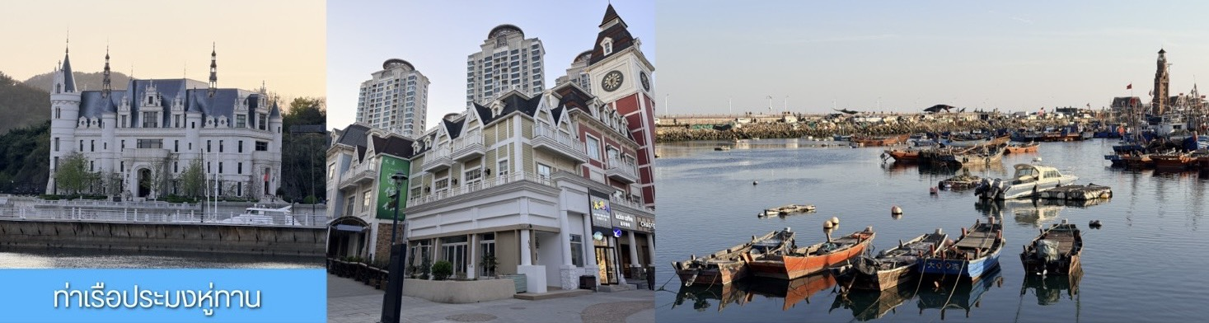

วันที่สาม เมืองต้าเหลียน- ท่าเรือประมงหู่ทาน- อ่าวหลิงเจี่ยว- พิพิธภัณฑ์ต้าเหลียน-ถนนกั่งตงที่ 5-เมืองเวนิสตะวันออก-ไกด์ขายออฟชั่นนั่งเรือให้อาหารนก -ท่าเรือต้าเหลียน-เยียนไถ (พักค้างคืนบนเรือ)

เช้า รับประทานอาหารเช้า ณ ห้องอาหารของโรงแรม (4)
จากนั้นนำท่าน เที่ยวชม ท่าเรือประมงหู่ทาน大连渔人码头 เป็นจุดเช็กอินที่โดดเด่นด้วยสถาปัตยกรรมสไตล์ยุโรปสีสันสดใส ผสมผสานกลิ่นอายเมืองท่าดั้งเดิมเข้ากับบรรยากาศสุดโรแมนติกที่เต็มไปด้วยเรือประมง คาเฟ่ ร้านอาหาร และจุดชมวิวริมทะเล
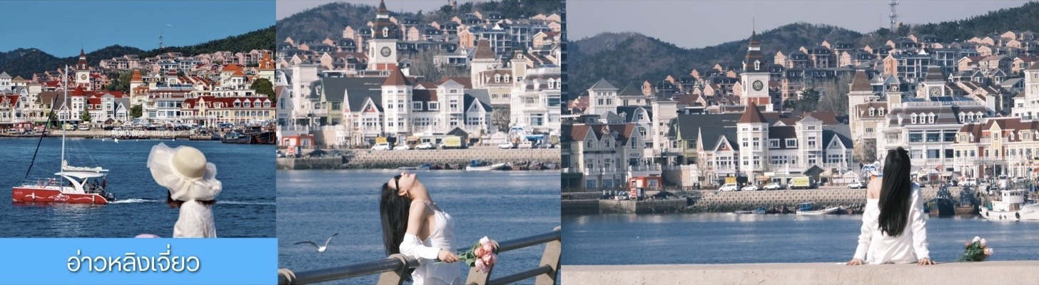

จากนั้นนำท่านเที่ยวชม อ่าวหลิงเจี่ยว菱角湾 เป็นอ่าวธรรมชาติและแลนด์มาร์กถ่ายรูปสุดฮิตในเมืองต้าเหลียนโดดเด่นด้วยทิวทัศน์บ้านเรือนสีสันสดใสเรียงรายริมน้ำ จนได้รับฉายาว่า "Little Santorini แห่งต้าเหลียน" และเป็นจุดชมพระอาทิตย์ตกที่สวยงามมากแห่ง
จากนั้นนำท่านเที่ยวชมพิพิธภัณฑ์ประวัติศาสตร์ในเมืองต้าเหลียน จะเล่าเรื่องราวของเมืองต้าเหลียนตั้งแต่ยุคเก่าและจุดเด่นที่นี่คือ จะมีนาฬิกาเรือนแรกของจีนที่จัดแสดงไว้ในพิพิธภัณฑ์เมืองต้าเหลียน
เที่ยง รับประทานอาหารกลางวัน ณ ภัตตาคาร (5)
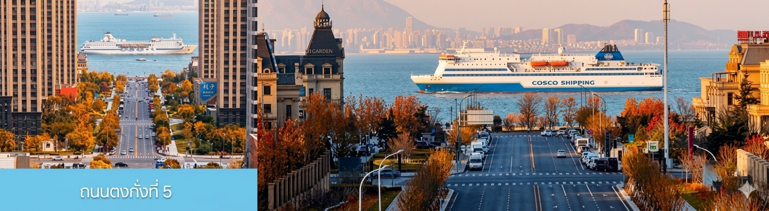

หลังอาหารนำท่านเที่ยวชม ถนนกั่งตงที่ 5 港东五街 จุดเช็คอินใหม่ที่ได้รับความนิยมอย่างสูงจากนักท่องเที่ยว
และชาวเมืองต้าเหลียน จุดนี้เป็นช่วงที่ถนนสายกั่งตงที่ห้า มุ่งตรงสู่ทะเล(มองจากจุดชมวิวที่อยู่ด้านบน) เสมือนว่าปลายทางของถนนไปสิ้นสุดในทะเล อีกด้านจะมองเห็นท่าเรือและอาคารสถาปัตยกรรมตะวันตกเป็นกรอบของมุมกล้องที่งดงาม เมื่อมีเรือแล่นมาผ่านทะเลตรงบริเวณนี้ จะเป็นภาพที่สวยงามและโรแมนติค

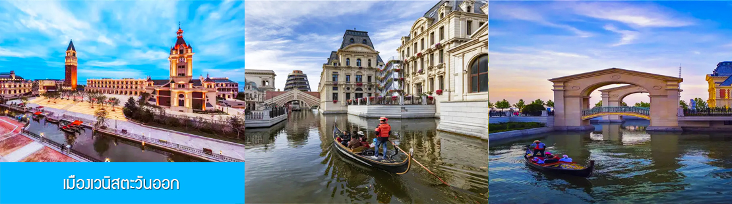

จากนั้นนำท่านเที่ยวชม เมืองเวนิสตะวันออก 大连东方威尼斯城 เป็นเมืองเวนิสจำลองที่ถูกสร้างขึ้นด้วยทุนกว่า 8,000 ล้านหยวน ออกแบบโดยบริษัท ARC จากประเทศฝรั่งเศส โดยจำลองผังเมืองเวนิสในประเทศอิตาลี บนพื้นที่กว่า 400000 ตารางเมตร ประกอบด้วยคลองเวนิสและอาคารที่มีสถาปัตยกรรมแบบตะวันตกกว่า 200 หลัง มีบริการล่องเรือกอนโดล่าแก่นักท่องเที่ยว นำท่านเดินชม ถ่ายภาพที่ระลึกท่ามกลางอาคารสไตล์ยุโรปตามอัธยาศัย...

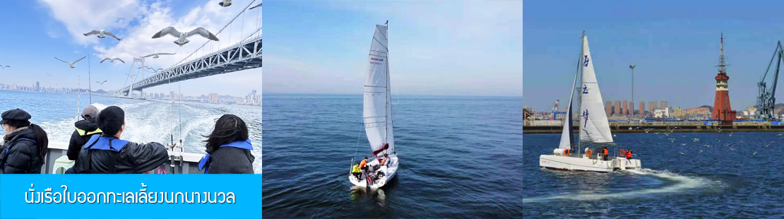

ไกด์นำเสนอโปรแรกมทัวร์เสริมหรือ OPTIONAL TOUR นั่งเรือใบออกทะเลเลี้ยงนกนางนวล ชมวิวชายฝั่งเมืองต้าเหลียน ใช้เวลาประมาณ 40 นาที + ขึ้นจุดชมวิวบนเขาดอกบัว (เหลียนฮัวซาน) ชมทัศนียภาพแบบพาโนรามาของเมืองต้าเหลียน + ล่องเรือกอนโดล่าในสวนน้ำเวนิส อัตราค่าบริการท่านละ 500 หยวน หรือ 2,500 บาท อัตรานี้รวมค่าบัตร รถรับส่ง ค่าประกันอุบัติเหตุ และค่าบริการของไกด์ท้องถิ่น

ค่ำ รับประทานอาหารค่ำ ณ ภัตตาคาร (6)
หลังอาหารนำท่านเดินทางสู่ท่าเรือเมืองต้าเหลียน เพื่อเตรียมขึ้นเรือท่องเที่ยวเดินทางสู่เมืองชิงเต่า
เมื่อควรแก่เวลา นำท่านขึ้นเรือ ZHONGTIE BOHAI CRUISE เพื่อเดินทางสู่เมืองชิงเต่า
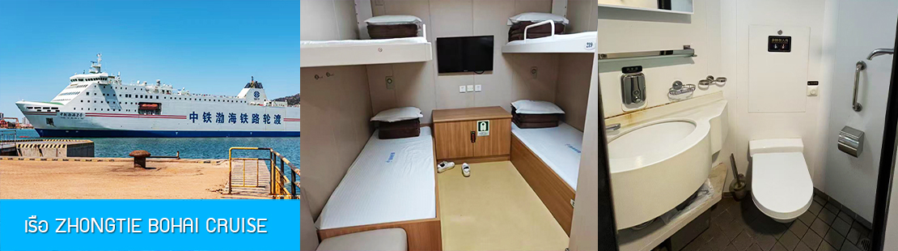

22.30 น. เดินทางโดยเรือท่องเที่ยว ZHONGTIE BOHAI CRUISE เพื่อเดินทางสู่เมืองชิงเต่า
คืนนี้พักบนเรือห้องละ 2 ท่าน *(ห้องพักปรับอากาศแบบ 4 เตียง)*
ท่านไหนสนใจจองห้องพัก Sea view เพิ่มห้องละ 2,000 บาท พักได้ 2 ท่าน
หมายเหตุ เรือท่องเที่ยวที่จองตั๋วได้ในแต่ละวันอาจมีเวลาแตกต่างกันในบางวัน บริษัทฯ ขอสงวนสิทธิ์ในการเปลี่ยนแปลงเวลาของเที่ยวเรือโดยมิแจ้งล่วงหน้า

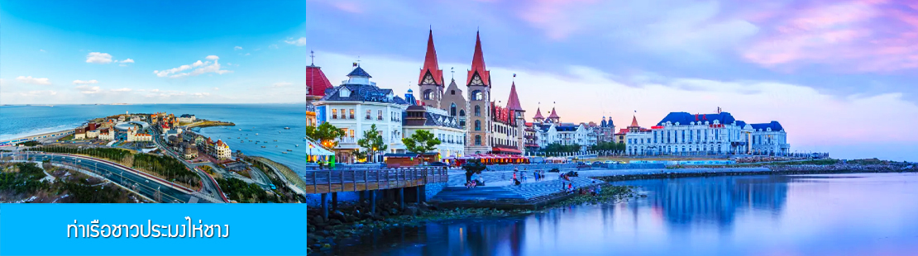

วันที่สี่ เมืองเยียนไถ–ท่าเรือประมงไห่ชาง-ปลาวาฬเกยตื้น-เมืองเวยไห่-กรอบรูปครอบทะเลเวยไห่- Korean Town - ถนนคบเพลิงเลขแปด
05.30 น. เรือท่องเที่ยวนำคณะเดินทางถึงท่าเรือเมืองเยีบนไถ นำท่านขึ้นรถบัสเพื่อเดินทางสู่ตัวเมืองเยียนไถ
เช้า รับประทานอาหารเช้า ณ ห้องอาหารของโรงแรม (7)
หลังอาหารนำท่านเที่ยวชม ท่าเรือชาวประมงไห่ชาง 烟台海昌鱼人码头 ท่าเรือนี้เต็มไปด้วยสถาปัตยกรรมสไตล์อเมริกาเหนือ และยุโรป ให้ท่านได้สัมผัสและเก็บภาพบรรยากาศที่แสนโรแมนติกริมทะเล ที่มีอาคาร
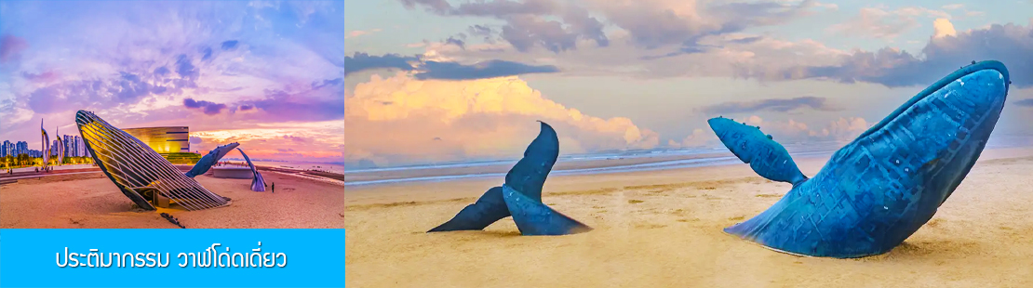

นำท่านถ่ายภาพสุดสร้างสรรค์ที่ประติมากรรม วาฬเกยตื้น หรือวาฬโดดเดี่ยว 孤独的鲸วาฬยักษ์ตัวนี้กำลังกระโดดขึ้นจากทะเล ซ่อนตัวอยู่ท่ามกลางทะเลป๋อไห่สีฟ้าคราม เป็นจุดถ่ายภาพยอดนิยมในช่วงน้ำลง ให้ท่านได้เก็บภาพ จุดไฮไลท์เป็นที่ระลึก

เที่ยง รับประทานอาหารกลางวัน ณ ภัตตาคาร (8)

จากนั้นนำท่านเดินทางสู่เมืองเวยไห่ 威海 (ระยะทาง 160 กม.ใช้เวลาเดินทางราว 2 ชั่วโมงเศษ) ตั้งอยู่ปลายเหนือสุดของคาบสมุทรซานตง ซึ่งเป็นเมืองท่าสำคัญที่มีชายฝั่งทะเลสวยงามสะอาด อากาศเย็นสบายในฤดูร้อนและมีหิมะตกหนักในฤดูหนาว ได้รับอิทธิพลวัฒนธรรมเกาหลีใต้เนื่องจากที่ตั้งใกล้กับประเทศเกาหลีที่สุด เมืองเป็นเมืองท่าตากอากาศที่มีนักท่องเที่ยวนิยมเดินทางท่องเที่ยวและพักผ่อน....
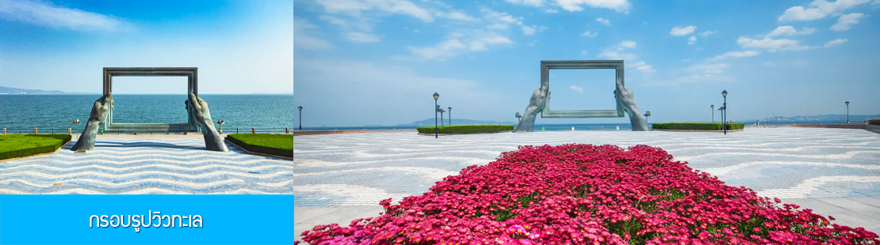

นำท่านชมและถ่ายภาพคู่กับ กรอบรูปยักษ์วิวทะเล 威海公园大相框 แลนด์มาร์คที่เป็นอีกหนึ่งไฮท์ไลท์ฮิตของเมืองเวยไห่

สร้างบรรยากาศที่สุดชิค ให้ท่านได้เก็บภาพเรือที่ถูกทอดทิ้งลำนี้ตามอัธยาศัย...

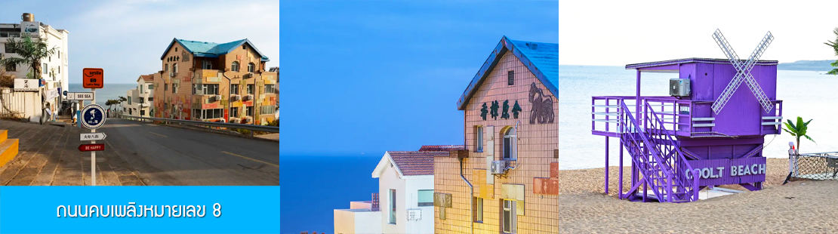
จากนั้นนำท่านเก็บรูปกับ ถนนคบเพลิงหมายเลข 8 火炬八街 มุมสุดฮิตที่ต้องมาเก็บรูป เป็นถนนสายเล็ก ๆ ที่ทอดยาวสุดตา เหมือนกับว่าบรรจบกลับเส้นขอบฟ้า เป็นจุดที่นักท่องเที่ยวต้องมาเก็บภาพบรรยากาศ เพราะฮิตที่สุดขอบเมืองเวยไห่แล้วตอนนี้ ให้ท่านได้เก็บภาพ และนั่งชิลคาเฟ่ ตามอัธยาศัย.....

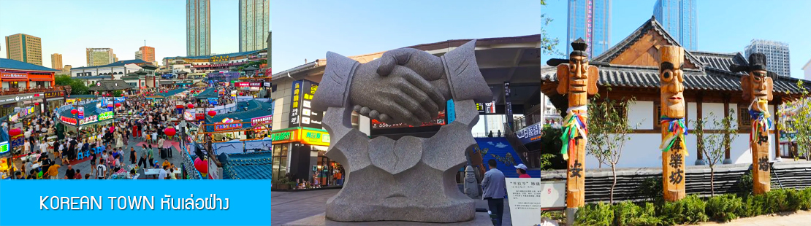

จากนั้นนำท่านสู่ ย่านเกาหลี KOREAN TOWN หันเล่อฝ่าง 韩乐坊 แหล่งท่องเที่ยวระดับ 3A ที่ชูคอนเซ็ปวัฒนธรรมเกาหลีของเมืองเวยไห่ ประกอบด้วยถนนคนเดินเกาหลี ประตูน้ำลี่สุ่ย หอเฉลิมฉลอง และจัตุรัสวัฒนธรรมเล่อเทียนที่มีความโดดเด่นด้านสถาปัตยกรรม ให้ท่านได้เดินชม เก็บภาพ ลิ้มรสอาหารพื้นเมืองในย่านเกาหลีได้อย่างเต็มอิ่ม..
ค่ำ รับประทานอาหารค่ำ ณ ภัตตาคาร (9)
พักที่ WEIHAI BOYUE HOTEL / WEIHAI JIANGUO PUYIN โรงแรมระดับ 4 ดาวท้องถิ่นเมืองเวยไห่
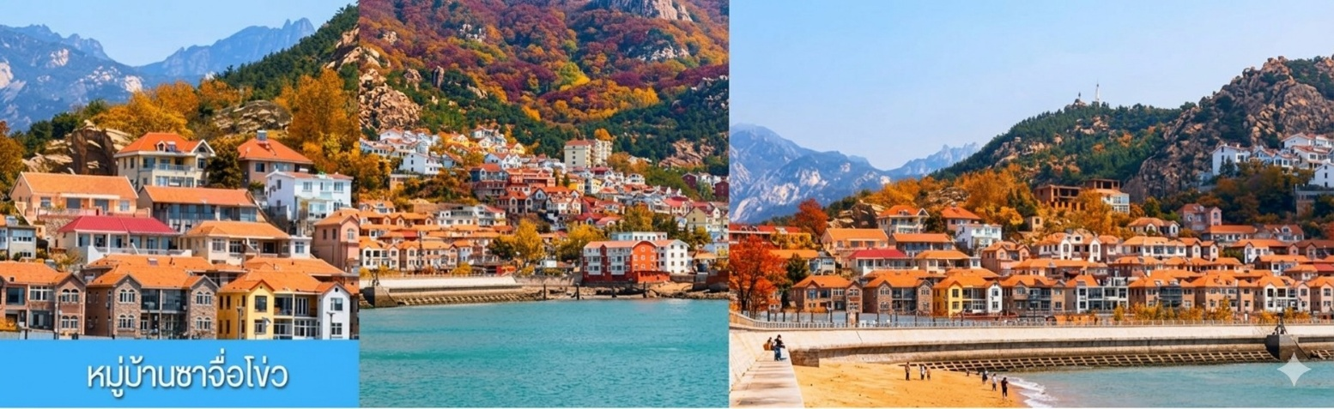

วันที่ห้า เมืองเวยไห่-หมู่บ้านประมงซาจื่อโข่ว-สะพานจ้านเฉียว-ถนนจงซาน-เมืองเก่าเยอรมัน ตรอกกว่างชิงหลี่ -โรงเบียร์ชิงเต่า-จัตุรัส 4 พฤษภาคม-ศูนย์เรือใบโอลิมปิกชิงเต่า-เมืองชิงเต่า
เช้า รับประทานอาหารเช้า ณ ห้องอาหารของโรงแรม (10)
จากนั้นนำท่านเดินทางสู่ เมืองชิงเต่า 青岛 นำท่านสัมผัสมนต์เสน่ห์ของหมู่บ้านชาวประมง ซาจื่อโข่ว 沙子口渔村 ให้ท่านได้ชมวิถิชีวิตดั้งเดิม กับทิวทัศน์ชายทะเล วิวบ้านเรือนหลากสีที่ตั้งเรียงรายตามแนวชายฝั่งที่โดดเด่นด้วยเอกลักษณ์ ทำให้ หมู่บ้านซาจื่อโข่ว เป็นเอกลักษณ์เป็นจุดถ่ายภาพราวกับเมืองชายฝั่งของอิตาลีในยุโรป, จึงเป็นที่ดึงดูดให้นักท่องเที่ยวต่างอยากมาสัมผัสบรรยากาศ ณ หมู่บ้านชาวประมงซาจื่อโข่วแห่งนี้

เที่ยง รับประทานอาหารกลางวัน ณ ภัตตาคาร เมนูซีฟู๊ด (11)
หลังอาหารนำท่านเดินทางชมสะพานจ้านเฉียว 栈桥 เป็นแลนด์มาร์แห่งประวัติศาสตร์คู่เมืองชิงเต่า สร้างเมื่อปี ค.ศ.1891 มีลักษณะเป็นสะพานหินทอดยาวกว่า 440 เมตรสู่ทะเล ปลายสะพานมีศาลา ทรงแปดเหลี่ยมสีแดงที่โดดเด่น ซึ่งเป็นสัญลักษณ์บนฉลากเบียร์ชิงเต่า ขึ้นชื่อเรื่องวิวสวย รับลมทะเล ให้ท่านเก็บภาพบรรยากาศโดยรอบอย่างเต็มอิ่ม......
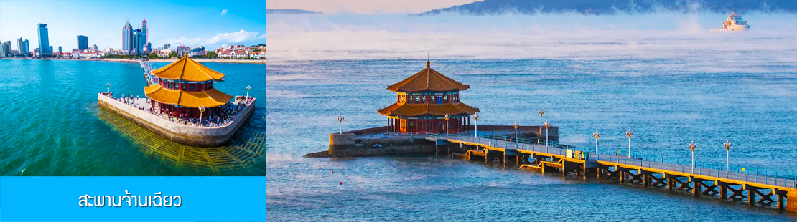

จากนั้นนำท่านเดินเที่ยวชม ถนนจงซาน 中山路ถนนที่เต็มไปด้วยกลิ่นอายยุโรป และถนนสายนี้มีบันทึกเรื่องราวมากว่าศตวรรษของเมืองชิงเต่าไว้ ที่นี่เป็นศูนย์กลางการค้าแห่งแรกที่เต็มไปด้วยสถาปัตยกรรมสไตล์ยุโรปเก่าแก่ที่ได้รับอิทธิพลมาจากเยอรมัน ให้ท่านได้เดินเก็บบรรยากาศ และ เก็บภาพกับ โบสถ์เซนต์ไมเคิล 青岛圣弥额尔天主教堂(ด้านนอก) อีกหนึ่งแลนด์มาร์คที่โดดเด่นด้วยสถาปัตยกรรมแบบยุโรปในเมืองชิงเต่า ออกแบบและก่อสร้างโดยชาวเยรมันในยุคต้นศตวรรษที่ 20 ซึ่งขณะนั้นเมืองชิงเต่ายังเป็นเขตเช่าของเยอรมัน ปัจจุบันโบสถ์แห่งนี้ได้เปิดให้นักท่องเที่ยวเข้าชมในวันที่ไม่ได้มีการประกอบพิธีทางศาสนา.....

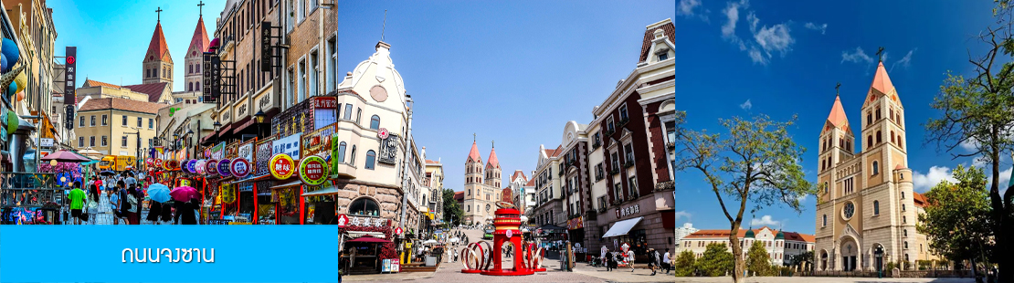
จากนั้นเดินทางต่อ สู่ย่าน เมืองเก่าเยอรมัน ตรอกกว่างชิงหลี่ 广兴里 ตรอกซอกซอยที่เรียงรายไปด้วยอาคารสถาปัตยกรรมแบบ ผสมผสานจีนและอาคารสไตล์ยุโรป

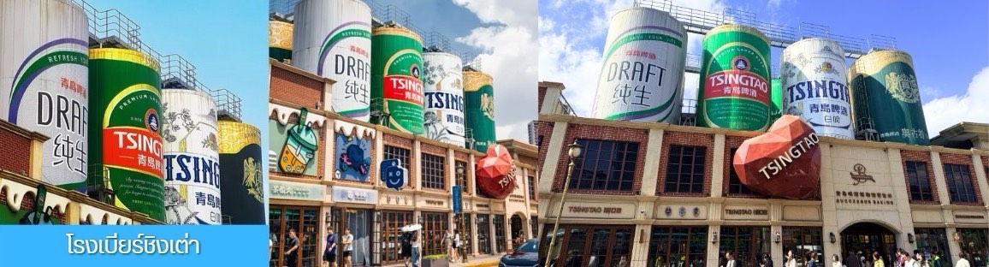

จากนั้นนำท่านเก็บบรรยากาศด้านหน้าพิพิธภัณฑ์ โรงเบียร์ชิงเต่า 青岛啤酒博物馆 พร้อมชิมเบียร์ชิงเต่าซึ่งจากนั้นนำท่านเก็บบรรยากาศด้านหน้าพิพิธภัณฑ์ โรงเบียร์ชิงเต่า 青岛啤酒博物馆 พร้อมชิมเบียร์ชิงเต่าซึ่งเป็นเบียร์ที่ขายดีที่สุดยี่ห้อหนึ่งของจีน.. (ชิมเบียร์ชิงเต่าท่านละ 1 แก้ว)
จากนั้นนำท่านเดินเที่ยวชม จัตุรัส 4 พฤษภา May Fourth Square แลนด์มาร์กสำคัญริมอ่าวของเมืองชิงเต่า
สถานที่แห่งนี้เป็นจุดที่ชาวเมืองออกมาเดินขบวนเรียกร้องอิสรภาพจากการปกครองของเยอรมัน เมื่อวันที่ 4 พฤษภาคม ค.ศ. 1919 หลังจากตกอยู่ภายใต้การปกครองมานานกว่า 10 ปี ปัจจุบันจัตุรัสแห่งนี้กลายเป็นพื้นที่พักผ่อนยอดนิยมของชาวเมืองและนักท่องเที่ยว และมีประติมากรรมสีแดงรูปเกลียว “May Wind” ที่สื่อถึงพลังและอุดมการณ์ของประชาชนในวันนั้นอย่างสง่างาม......
จากนั้นนำท่านเที่ยวชม ศูนย์เรือใบโอลิมปิกชิงเต่า (Qingdao Olympic Sailing Center)
ซึ่งเป็นสถานที่จัดการแข่งขันเรือใบในโอลิมปิกฤดูร้อน 2008 ปัจจุบันเป็นสถานที่ท่องเที่ยวชั้นนำริมทะเลที่สวยงาม มีท่าจอดเรือยอชท์, พื้นที่จัดกิจกรรม, และทิวทัศน์ที่สวยงาม ให้ท่านเก็บภาพบรรยากาศความสวยงามตามอัธยาศัย จนได้เวลาอันสมควร นำท่านเดินทางสู่ภัตตาคาร
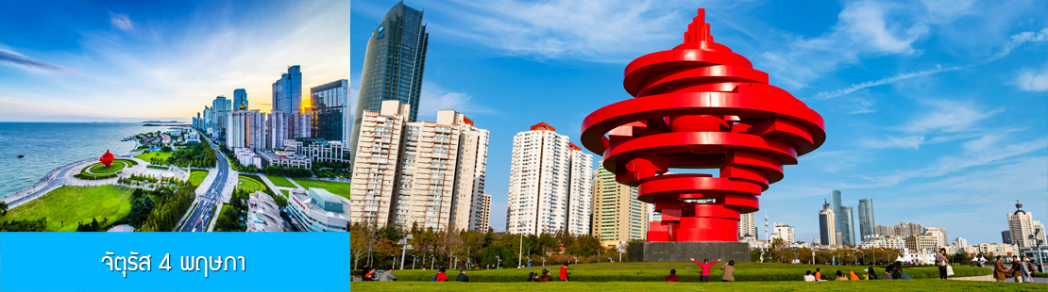
ค่ำ รับประทานอาหารค่ำ ณ ภัตตาคาร *ปิ้งย่างเกาหลี (12)
พักที่ BARONY PARK HOTEL โรงแรมระดับ 4 ดาวท้องถิ่น เมืองชิงเต่า
วันที่หก เมืองชิงเต่า -บินกลับกรุงเทพฯ
เช้า รับประทานอาหารเช้า ณ ห้องอาหารของโรงแรม (13)
หลังอาหารนำท่านเดินทางสู่สนามบินเจียวโตง เมืองชิงเต่า ทำการเช็คอิน โหลดสัมภาระก่อนขึ้นเครื่อง
08.10 น. เหิรฟ้าสู่เมืองกวางเจา โดยสายการบิน CHINA SOUTHERN AIRLINES เที่ยวบินที่ CZ3716
(บริการอาหารร้อนและเครื่องดื่มระหว่างเที่ยวบิน)
11.25 น. เดินทางถึงสนามบินไป๋หยุน นครกวางเจา นำท่านผ่านด่านตรวจคนเข้าเมืองขาออก
จากนั้นให้ท่านพักผ่อนภายในอาคารผู้โดยสารและรอต่อเครื่อง (สัมภาระที่โหลดใต้ท้องเครื่องจะถูกส่งตรงมายังสนามบินสุวรรณภูมิ)
14.50 น. เหิรฟ้าสู่กรุงเทพฯโดยเที่ยวบินของสายการบิน CHINA SOUTHERN AIRLINES เที่ยวบินที่ CZ8023
(บริการอาหารว่างและเครื่องดื่มระหว่างเที่ยวบิน)
16.50 น. เดินทางกลับถึง ท่าอากาศยานสุวรรณภูมิ กรุงเทพฯ โดยสวัสดิภาพพร้อมความประทับใจ
******************************************************************************************************

อัตราค่าบริการนี้ รวมภาษีน้ำมันปรับวันที่16/05/69
วันเดินทาง | ราคาทัวร์/ท่าน |  | ราคา
วันเดินทาง | พักห้องละ 2 ท่าน |  | ห้องพักเดี่ยวจ่ายเพิ่ม
เดือนตุลาคม
19 - 24 ตุลาคม  2569 | 30,700.- รวมทิป (28,900+1,800)  อาหารปกติทัวร์หน้าร้าน  พักโรงแรม 4 ดาว.บนเรือเป็นห้อง 4 เตียง  พัก 2 ท่าน ไม่มีหน้าต่าง  *เพิ่มอีก ท่านละ 1,000 บาท  หากประสงค์ห้องพัก Sea view บนเรือ * | 32,200.-รวมทิป  อาหารปกติทัวร์หน้าร้าน  Up โรงแรมที่ต้าเหลียนและเมืองเวยไห่  แต่บนเรือพักปกติห้อง 4 เตียง พัก 2 ท่าน ไม่มีหน้าต่าง  *เพิ่มอีก ท่านละ 1,000 บาท  หากประสงค์ห้องพัก Sea view บนเรือ * | 6,000  บนเรือ หากเพิ่มห้อง Sea view บวกเพิ่ม 2,000

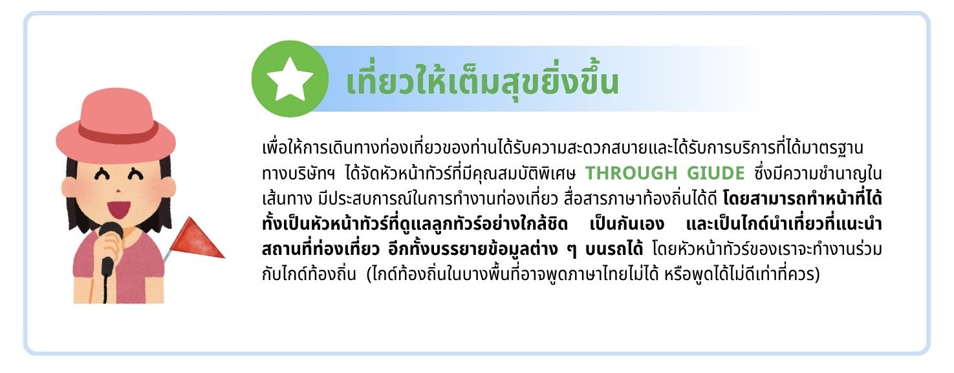

อัตรานี้รวม
1. ค่าตั๋วเครื่องบินไป-กลับ ชั้นประหยัด และ ค่าภาษีสนามบิน และน้ำหนักกระเป๋าโหลดใต้ท้องเครื่องท่านละ 23 กิโลกรัม
2. ค่าโรงแรมที่พักตามรายการที่ระบุ ( ห้องพักได้ 2 ท่าน ในกรณีที่เดินทางด้วยกัน 3 ท่าน ทางโรงแรมจัดห้องพักให้ท่านแบบ 2 เตียงและมีเตียงเสริมให้ท่าน 1 เตียง )
3. ค่าเข้าชมสถานที่ต่างๆ ตามที่รายการทัวร์ระบุ
4. ค่าอาหารและเครื่องดื่มตามที่รายการทัวร์ระบุ
5. ค่ารถรับส่งระหว่างนำเที่ยวตามที่รายการระบุ
6. ค่าประกันอุบัติเหตุคุ้มครองในระหว่างการเดินทาง คุ้มครองในวงเงินท่านละ 1,000,000 บาท ค่า รักษาพยาบาลกรณีเกิดอุบัติเหตุวงเงินท่านละ 500,000 บาท ตามเงื่อนไขของกรมธรรม์
7. รวมแล้ว

อัตรานี้ไม่รวม
1. ค่าน้ำหนักกระเป๋าเฉพาะส่วนที่เกินจาก 30 กิโลกรัมตามที่สายการบินกำหนด
2. ค่าธรรมเนียมในการทำหนังสือเดินทาง
3. ค่าใช้จ่ายส่วนตัวนอกเหนือจากที่รายการทัวร์ระบุ เช่น ค่าอาหารและเครื่องดื่มที่สั่งเพิ่มเอง, ค่าโทรศัพท์, ค่าเช่าพอกเก็ตไวไฟ ฯลฯ
4. ค่าทำใบอนุญาตที่กลับเข้าประเทศของคนต่างชาติหรือคนต่างด้าว
5. ค่าภาษีมูลค่าเพิ่ม 7% และค่าภาษีบริการหัก ณ ที่จ่าย 3% (กรณีต้องการใบกำกับภาษี)
76 ค่าโปรแกรมเสริม(ออพชั่น) ที่ไกด์ท้องถิ่นนำเสนอ เฉพาะท่านที่ต้องการซื้อโปรแรกมเสริม

เงื่อนไขการจอง และยกเลิกทัวร์
1. แจ้งจำนวนผู้เดินทาง พร้อมชำระเงินมัดจำงวดแรก ท่านละ 15,000.- บาท หากท่านยกเลิกหลังการชำระค่ามัดจำแล้ว ทางบริษัทฯ ไม่สามารถคืนค่ามัดจำให้ท่านในทุกกรณี แต่ท่านสามารถหาผู้เดินทางใหม่มาใช้สิทธิ์แทนได้ โดยไม่ต้องเสียค่าใช้จ่ายใด ๆ
2. ชำระค่าทัวร์ส่วนที่เหลือ ก่อนการเดินทาง 20 วัน หากท่านยกเลิกหลังการชำระค่าทัวร์ทั้งหมดแล้ว ทางบริษัทฯ ไม่สามารถคืนค่าทัวร์ทั้งหมด หรือบางส่วนให้ท่านในทุกกรณี แต่ท่านสามารถหาผู้เดินทางใหม่มาใช้สิทธิ์แทนได้ โดยเสียค่าใช้จ่ายบางส่วนเพิ่ม เช่น ค่าวีซ่าสำหรับผู้ที่มาแทนท่าน และค่าเปลี่ยนชื่อที่ต้องจ่ายให้กับสาการบิน
3. เมื่อท่านเลือกวันเดินทาง และได้วางเงินมัดจำ หรือค่าทัวร์ทั้งหมดแล้ว ท่านไม่สามรถเลื่อนการเดินทางได้ หรือเปลี่ยนโปรแกรมทัวร์ได้ การเลื่อนหรือเปลี่ยนโปรแกรมทัวร์เท่ากับการยกเลิกทัวร์ ซึ่งทางบริษัทฯ จะไม่สามารถคืนเงินค่าทัวร์ หรือเงินมัดจำทัวร์ให้ท่านได้
4. เนื่องจากเป็น Charter Fight เหมาลำ ที่นั่งจะเป็นระบบแลนด์ดอม รันไปตามเช็คอิน ไม่สามารถล็อคที่นั่งได้ ขึ้นอยู่กับระบบ
หมายเหตุ
1. บริษัทฯ มีสิทธิ์ที่จะเปลี่ยนแปลงรายละเอียดบางประการในทัวร์นี้ เมื่อเกิดเหตุสุดวิสัยจนไม่อาจแก้ไขได้
2. บริษัทฯ ไม่รับผิดชอบค่าเสียหายในเหตุการณ์ที่เกิดจากสายการบิน ภัยธรรมชาติ ปฏิวัติและอื่นๆ ที่อยู่นอกเหนือการควบคุมของทางบริษัทฯ หรือค่าใช้จ่ายเพิ่มเติมที่เกิดขึ้นทางตรงหรือทางอ้อม เช่น การเจ็บป่วย, การถูกทำร้าย, การสูญหาย, ความล่าช้า หรือจากอุบัติเหตุต่างๆ
3. หากท่านถอนตัวก่อนรายการท่องเที่ยวจะสิ้นสุดลง ทางบริษัทฯ จะถือว่าท่านสละสิทธิ์และจะไม่คืนเงินค่าบริการที่ท่านได้ชำระไว้แล้วไม่ว่ากรณีใดๆ ทั้งสิ้น
4. บริษัทฯ จะไม่รับผิดชอบต่อการห้ามออกนอกประเทศ หรือ ห้ามเข้าประเทศ อันเนื่องมาจากมีสิ่งผิดกฎหมาย หรือเอกสารเดินทางไม่ถูกต้อง หรือ การถูกปฏิเสธในกรณีอื่นๆ
5. รายการทัวร์นี้เป็นเพียงข้อเสนอที่ต้องได้รับการยืนยันจากบริษัทฯ อีกครั้งหนึ่ง หลังจากได้รับการยืนยันที่นั่งจากสายการบิน และโรงแรมที่พักในต่างประเทศเป็นที่เรียบร้อย แต่อย่างไรก็ตามรายการนี้อาจเปลี่ยนแปลงได้ตามความเหมาะสม
6. มัคคุเทศก์ พนักงาน และตัวแทนของบริษัทฯ ไม่มีสิทธิ์ในการให้คำสัญญาใดๆ ทั้งสิ้นแทนบริษัทฯ นอกจากมีเอกสารลงนามโดยผู้มีอำนาจของบริษัทฯ กำกับเท่านั้น
7. หากไม่สามารถไปเที่ยวในสถานที่ที่ระบุในโปรแกรมได้ อันเนื่องมาจากธรรมชาติ ความล่าช้า และความผิดพลาดจากทางสายการบิน บริษัทฯ จะไม่มีการคืนเงินใดๆ ทั้งสิ้น แต่ทั้งนี้ทางบริษัทฯจะจัดหาสถานที่ท่องเที่ยวอื่นๆมาทดแทน โดยขอสงวนสิทธิ์การจัดหานี้โดยไม่แจ้งให้ทราบล่วงหน้า
8. เมื่อท่านออกเดินทางไปกับคณะแล้ว ท่านงดการใช้บริการรายการใดรายการหนึ่ง หรือไม่เดินทางพร้อมคณะถือว่าท่านสละสิทธิ์ ไม่อาจเรียกร้องค่าบริการ และเงินมัดจำคืน ไม่ว่ากรณีใดๆ ทั้งสิ้น
9. ในกรณีที่ลูกค้าต้องซื้อตั๋วโดยสารรถทัวร์ หรือเครื่องบินภายในประเทศล่วงหน้า กรุณาติดต่อเจ้าหน้าที่ของบริษัท ฯ พร้อมขอคำยืนยันว่ากรุ๊ปสามารถออกเดินทางได้หรือไม่ มิเช่นนั้นทางบริษัทฯ จะไม่รับผิดชอบค่าใช้จ่ายใดๆ ทั้งสิ้น

หนังสือเดินทางที่ไม่สามารถใช้เดินทางได้
- หนังสือเดินทางที่มีอายุเหลือไม่ถึง 6 เดือน หมายถึงหนังสือเดินทางที่ใกล้จะหมดอายุ หากนับจากวันที่ต้องใช้เดินทางจนถึงวันหมดอายุ ถ้าน้อยกว่า 6 เดือนถือว่าใช้เดินทางไม่ได้ ท่านต้องไปทำเล่มใหม่ทันที
- หนังสือเดินทางที่ชำรุด หมายถึงหนังสือเดินทางที่มีส่วนใดส่วนหนึ่งขาดหายหรือชำรุด เช่น หน้าแรกที่มีรูปและรายละเอียดของผู้เดินทางมีรอยฉีกขาด หรือขูดขีด หรือมีการแต้มสีหรือหมึกจนทำให้ไม่สามารถมองเห็นรายละเอียดได้ครบถ้วน หน้าในเล่มหนังสือเดินทางขาดหายทั้งหน้า หรือบางส่วน ใช้กาวติดหน้าใดหน้าหนึ่งในเล่มจนไม่สามารถเปิดดูรายละเอียดได้ ล้วนถือว่าเป็นหนังสือเดินทางชำรุดที่ไม่สามารถใช้เดินทางได้

หมายเหตุ เพื่อหลีกเลี่ยงข้อผิดพลาดในเรื่องเอกสารการเดินทาง ซึ่งอาจยังผลให้ผู้เดินทางไม่สามารถเดินทางตามกำหนดได้ กรุณาส่งหนังสือเดินทางเล่มจริงของผู้เดินทางมาให้บริษัทฯ ตรวจสอบและจัดเตรียมแบบฟอร์มเข้า ออกประเทศให้เรียบร้อย โดยเจ้าหน้าที่จะคืนหนังสือเดินทางให้ท่านที่สนามบินในวันเดนทาง สำหรับท่านผู้เดินทางที่ถือหนังสือเดินทางติดตัวไปสนามบินในวันเดินทาง กรุณาตรวจเช็คอีกครั้งก่อนเดินทางไปสนามบิน ว่าไม่หยิบผิดเล่ม ไม่หมดอายุ และไม่ชำรุด บริษัทฯ จะไม่รับผิดชอบใด ๆ หากหนังสือเดินทางของท่านมีปัญหาดังกล่าวจนทำให้ท่านเดินทางไม่ได้

